福齐分速创新高 金鳞称王傲群雄
——福齐决赛诞生历史最高四关综合分速1420米/分、
金鳞种子部落包揽第四关冠军和四关综合鸽王总冠军

小雪节至战鼓擂，福齐新乡千羽飞。降温顺风齐助阵，卅五团队亮锋刃。
河山锦绣万里晴，振翅如掣向南行。分速新高乾坤定，金鳞称王把名膺。

2021年“世界杯”信鸽职业联赛（福齐站）福齐国际睿翔村雄鹰四关竞赛，于11月22日小雪节气当天，在河南省新乡市打响第四关终极对决，520公里一路天晴风顺，947羽赛鸽欢欣畅飞，四关鸽王综合分速1420.908002455990创下福齐北线有史以来的历史新高（2019年为1387.401628081970米/分，2020年为1333.966601841850米/分）、冠军鸽分速1659.7799，当日归89.44%，以圆满之姿宣告，本年度龙争虎斗尘埃落定。

院内6号棚金鳞种子部落成为今年福齐秋赛风头无俩的“王者摇篮”，不仅归巢羽数在院内12个参赛团队中名列前茅，最终排名还未确定就已基本锁定金牌教练第一名，而且归巢鸽高位成绩众多关关都有前10名，第四关冠军和四关综合鸽王皆出自其帐下，王德合＋罗德作育的CHN2021-99-0000826奋起直追，以黑马之姿突降第四关分速榜单之最，荣获第四关冠军。王德合＋项骥翔作育的CHN2021-99-0000841一路过关斩将，在四关综合排名的激烈竞争中卫冕成功，获封年度鸽王总冠军。

成立于2009年、隶属于福齐国际集团的武汉福齐赛鸽俱乐部资金雄厚、组赛三公，是鸽友信赖和喜爱的国内高端赛鸽平台。2021年，福齐喜纳国内35家赛鸽强豪同场逐鹿，共计售环5370枚，战至第四关只剩947羽，三关淘汰率高达82.36%。
纵然比赛难度如此之高，亦有无数鸽友乐此不疲，可见职业赛事的欲罢不能和福齐赛鸽俱乐部的魅力之大。职业赛事关乎热爱，更关乎荣耀，已经逐渐成为多数精英鸽友的终极追求。

2021年“世界杯”信鸽职业联赛（福齐站）福齐国际睿翔村雄鹰四关竞赛资格赛和前三关回顾
比赛 | 司放时间 | 司放地点 | 上笼羽数 | 有格归巢 | 有格归巢率
260公里  资格赛 | 2020.10.14  06：22 | 河南汝南 | 3603 | 2395 | 66.47%
520公里  第一关 | 2020.10.24  07：24 | 河南郑州 | 2212 | 1454 | 65.73%
540公里  第二关 | 2020.11.08  07：46 | 河南卫辉 | 1423 | 1250 | 87.84%
560公里  第三关 | 2020.11.15  07：38 | 河南鹤壁 | 1238 | 964 | 77.87%

东经113°59′13″，北纬35°16′35″的河南省新乡市红旗区小店镇赵楼路旁的一处旷野，是本次决赛的司放地。11月22日7点30分，气温0℃，西北风2级，小鸽子们脱笼而出，毫不盘旋，径直向南，以昂扬姿态上演一场速度与激情的搏杀。
当天赛线伴随降温的同时，喜迎一场6级左右的北风和偏北风，预报中郑州、许昌、信阳等地的8～9级烈风意外缺席，让赛鸽归巢更加顺利：既有顺风助力，又不至于被吹太偏。

2021年“世界杯”信鸽职业联赛（福齐站）福齐国际睿翔村雄鹰四关竞赛第四关奖金
冠军 | 亚军 | 季军 | 4-10名 | 11-60名
3万 | 2万 | 1万 | 各5千 | 各3千

2021年“世界杯”信鸽职业联赛（福齐站）福齐国际睿翔村雄鹰四关竞赛鸽王奖金
冠军 | 亚军 | 季军 | 4-10名 | 11-50名 | 51-319名
100万 | 50万 | 30万 | 各15万 | 各8万 | 各3万

俱乐部沉浸在一片战果揭晓前奇怪的宁静中，紧张和忐忑在风平浪静的表面下暗潮汹涌。虽然晴空万里，但4级东北风劲吹，让气温徘徊在10℃以下，教练们穿上棉衣，早早来到棚顶等鸽。下午1点不到，第一梯队6羽归鸽如同箭矢般射入福齐国际睿翔村，刺破沉默和压抑，惊起一片低呼。福齐赛鸽收翅即进棚，报到意识极强。
第四关冠军：院内6号棚金鳞种子部落迎来全场第1羽踏钟鸽，是王德合＋罗德作育的CHN2021-99-0000826，踏钟时间12:43:33，获得最高分速1659.7799，借此在竞争激烈的排名中稳坐冠军宝座。这羽赛鸽资格赛2276名，第一关 557名，第二关567名，第三关807名，终于在第四关逆袭成功，可谓第四关的最强黑马。
第四关亚军：周融＋李向东作育的CHN2021-99-0003791于12:44:04第5羽踏响鸽钟，这羽来自院外11号棚周融福建陈清的赛鸽，凭借更长空距将分速提升至1658.9636，喜提第四关亚军。
第四关季军：CHN2021-99-0001876于12:43:44第2羽踏响鸽钟，由杨鸣＋胡周杰作育，寄养在院内12号棚吉祥鸽舍，以分速1658.5498获得第四关季军。
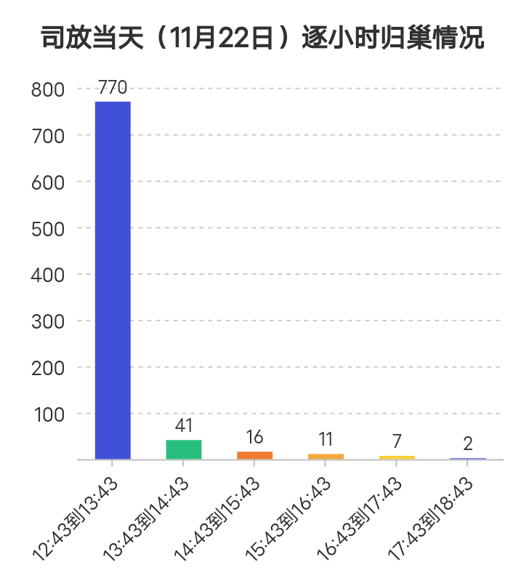
第一梯队6羽赛鸽中剩余的3羽最后皆获得第四关前10的成绩。紧随其后的第二梯队、第三梯队、第N梯队接连报进，俱乐部气氛逐渐进入高潮。见鸽1小时内到鸽羽数为770羽，达到了上笼羽数的81.31%。

随着大部队报进、排名逐渐确定，裁判开始验鸽，四关综合排名浮出水面：

混排四关综合冠军：
混排四关综合亚军：
混排四关综合季军：

院内四关综合冠军：
院内四关综合亚军：
院内四关综合季军：

到11月22日晚，金牌教练的排名还在继续接收中，最终排名还未揭晓。但从目前归巢数据看，金鳞种子部落这颗种子有最大概率真的孵化出2021年的金牌教练。

司放当天，有格归巢847羽，有格归巢率89.44%。福齐赛事向来以高分速著称，2019年福齐第三关560公里鹤壁战，曾上演冠军鸽1851米/分、前6名全部超过1800米/分的归巢神话。第四关冠军鸽风速1659.7799，再次飞出高分速，四关综合分速1420.908002455990更是打破福齐北线有史以来的历史最高记录。
今年福齐正赛前三关高分速、高归巢率，打的十分漂亮，决赛打的比前三关还要漂亮，完美地为2021年秋赛画上句号。
2022年，福齐将再迎来国内4大顶尖赛鸽团队强势入驻，分别是东盟国际、长城鸽业、陕西博博鸽业、锦园鸽业，届时院内团队将增至16家，赛事激烈程度再次升级。鸽友们尽可以来福齐大赛场，莫要错过与这些高手强豪一较长短的机会。

